DroidLab keretrendszer
Az Android alapú elosztott kutatási hálózat fejlesztői dokumentációja

Cinkler Tibor, Fábián Ferenc, Lajtha Balázs, Mazroa Dániel, Molnár Sándor, Mitcsenkov Attila, Vida Rolland
2014. február-március

Bevezetés
A munka jelen szakaszában a DroidLab keretrendszer bemutathatóságán dolgoztunk, e mellett az alkalmazás biztonságosságát növeltük, összekötöttük az Android kliens és a portál felhasználói folyamatkezelését, és a portál megjelenését javítottuk.

Demózhatóság
A DroidLab keretrendszert az előző negyedévben portoltuk a Google Appengine felhőjére. Az előző félév munkájának eredményeként kidolgozuk és szimulációkkal igazoltuk azokat a mechanizmusokat, melyeknek segítségével minimalizálhatjuk a rendszer üzemeltetésének költségeit. Ezek az optimalizálási lépések azonban magukkal vonták, hogy a készülékek az adatokat kötelgelve, tömörítve töltik fel, és a kutatói portálon ezek a tömörített állományok érhetőek el letöltésre.
Azonban ez a működés nem kedvez a tervezett márciusi demóknak. Egy olyan megoldást kellett választanunk, amely az adatok valós idejű feltöltését, és online megjelenítését teszi lehetővé. Ehhez szükséges volt a korábbi mechanizmus ideiglenes kiiktatása. A kötegelt feltöltést egy rekord alapú megoldással, a file-szintű tárolást pedig a datastore használatával váltottuk ki. Ennek eredményeként a mérési adatok valós időben lesznek megtekinthetőek.
A rendszer további szolgáltatásainak demonstrálására a szerver oldali ütemezett modul kiosztás helyett egy kézi vezérlésű modul letöltővel egészítettük ki a portált, így bármikor lehetőség van egy új mérőmodult a kijelölt készülékre juttatni.

DroidLab portál
A szélessebb körben való terjeszthetőség érdekében a korábbi kisérleti weboldalt egy modern megjelenésű portállal váltottuk le. Az új portálban saját felhasználó és session-kezelést valósítottunk meg.
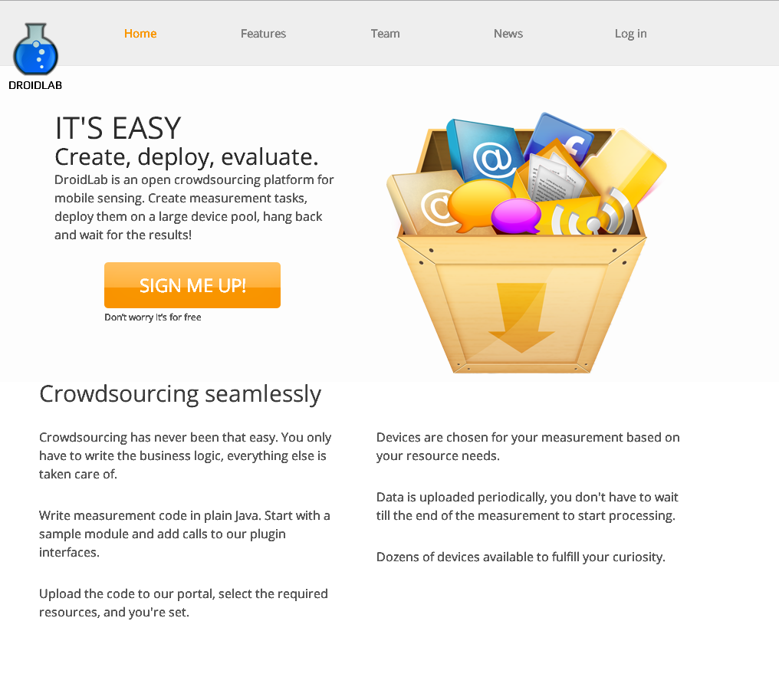
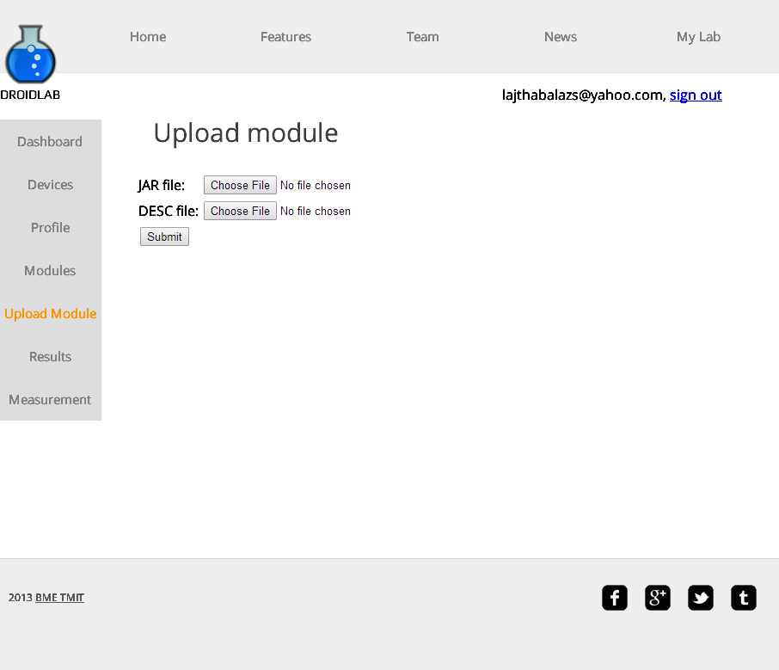
A portál tervezésekor különös figyelmet fordítottunk a mobil eszközök felhasználóira, az oldal reszponzív stíluslapjai lehetővé teszik az oldal megjelenítését eszközök széles skáláján. Ez azért kiemelten fontos, mert a felhasználók így a böngészőjükön keresztül, egy másik ablakon is betekintést nyerhetnek az alkalmazás működésébe, ellenőrizhetik hogy csak azok az adatok kerültek feltöltésre, amit engedélyeztek, valóban nem fut az alkalmazás, amikor leállítják, és nyomon követhetik készülékük regisztrált állapotát.
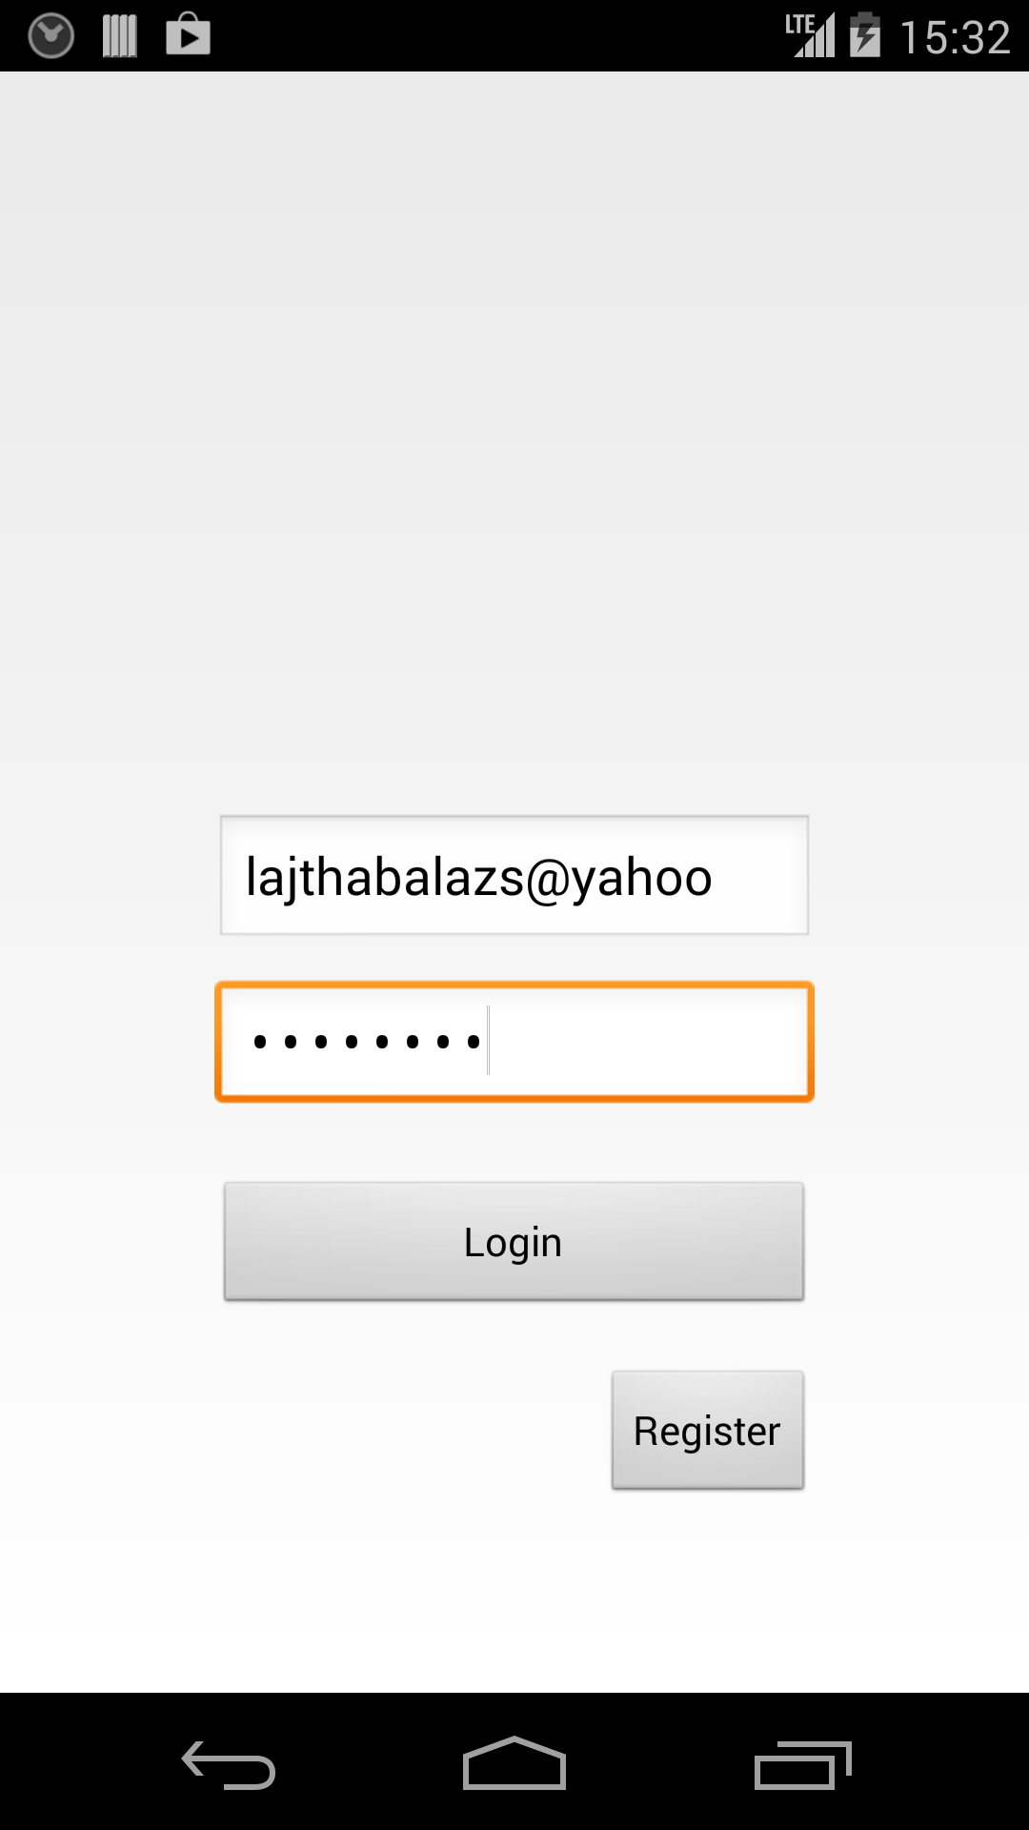
A szerver immár egységesen kezeli a mobil alkalmazásró és böngészőből bejelentkező felhasználókat. Bár a Google biztosít kényelmes felhasználókezelést, mi inkább egy saját implementációt választottunk. Ennek előnye, hogy a saját session kezelés a nem-Google kompatibilis Android eszközökön is működik, és a tanszéki eszközparkban a különböző alternatív ROM-okkal telepített pool eszközök nem minding rendelkeznek Google Apps csomaggal és belépett Google felhasználóval.

Android kliens
Az Android klienst is hozzá kellett igazítanunk a valós idejű feltöltési mechanizmushoz és az új session-kezeléshez. Ennek megfelelően a korábbi eszköz szintű regisztrációt most megelőzi egy beléptetési folyamat, mely lehetőséget ad alkalmazáson belüli felhasználó-regisztrációra is.

Pluginek
Két új pluginnel egészült ki a rendszer ebben a szakaszban, az egyik az NFC plugin, a másik a közösségi plugin.

NFC plugin
Elkészült az NFC plugin. Az NFC egy rövid hatótávolságú vezetéknélküli kommunikációs protokoll. Bolil eszközökben és bankkártyákban használt a fizikai paramétereiből adódó fokozott biztonsága miatt. A hatékony hatótávolsága ugyanis mindössze néhány centiméter. Okostelefonokban az NFC három fő feladatot láthat el. Két okostelefon közti adatkommunikáció inicializálásakor használják. A két fél NFC fölött autentikálja egymást, majd a tényleges adatátvitel WiFi direct vagy Bluetooth csatornán zajlik. A kapcsolat megkezdéséhez a két eszköz összeérintése szükséges, így elkerülhető a mobil eszközökön oly kényelmetlen felhasználónév és jelszó begépelése. Az adatforgalom más csatornán bonyolítása pedig magasabb sávszélességet és nagyobb szabadságot ad, nem kell a két készüléket az átvitel teljes hossza alatt összeérintve tartani. Az NFC másik felhasználási módja okostelefonokban a fizetés. Megfelelő banki támogatás mellett a telefon is képes magát fietőeszközként autentikálni. Harmadik felhasználási mód a különböző passzív tag-ek olvasása. Több NFC-s eszközt tag-készlettel és az azokhoz tartozó előtelepített alkalmazással árulnak. Az ilyen alkalmazások a matricákat kontextus-információ szerzésére használják. Bár pozícionálásra az NFC nem alkalmas, de ha az eszközt a felhasználó tudatosan a tag-re helyezi el, akkor ezzel jelezheti, hogy beért a munkába, hazaért, beszállt az autóba. A kontextus-váltáshoz pedig akciók rendelhetőek: telefon lenémítása, repülőgép mód, WiFi bekapcsolása... Tag-ek olvasásával e mellett lehetőség van eszközök azonosítására, ez elsősorban ipari környezetben érdekes, leltárazásnál, csomagtovábbításnál.
A DroidLab NFC pluginje az Android eszköz korlátozott API-jának funkcióit ajánlja ki az azt használó modulok számára. Mivel az adatforgalom szigorúan bizalmas, az API az NFC eszköz állapotát – ON, OFF, POWERING_ON, SWITCHING_OFF - teszi elérhetővé. E mellett a plugin feliratkozik az NFC-vel kapcsolatos eseményekre, így értesül az új kapcsolatokról, és a kapcsolódó eszköz képességeiről.

Közösségi plugin
A közösségi média megjelenése óta átalakította kommunikációs szokásait mind az egyéneknek mind a vállalatoknak. De miközben egy egészen új közeget adott a kapcsolatteremtésre és -tartásra, a felhasználók alapvető viselkedési mintái megmaradtak. A közösségi média ezeknek a mintáknak a lenyomatát teszi elérhetővé a különböző API-k segítségével. A közösségi média plugin a Facebook által kínált lehetőségekre támaszkodva enged rendszerezett és anonimizált betekintés a felhasználó közösségi életébe.
Mivel a rendszer felhasználói a közösségnek csak töredékét fogják kitenni, és valószínüleg egymástól független felhasználók lesznek, ezért nem lehetséges a közösségi hálózat elosztott feltérképezése. Egy ilyen kísérlet egyébként is jelentős terhelést jelentene a mérőrendszernek. Ezért a közösségi plugin modul fejlesztése során a topológia felderítése helyett olyan lokális metrikákra koncentráltunk, melyek a közösségi hálózatok statsztikai adatainak megismerését segítik, illetőleg megmutatják a felhasználó viselkedését. Ezek olyan egyszerű mérőszámok, mint:
- A felhasználó ismerőseinek száma.
- A felhasználó ismerőseinek számának időbeli változása (periodikusan mintavételezve).
- A felhasználó interakciójának (post-olás, like-olás) száma
- A felhasználó interakciójának (post-olás, like-olás) időbeli alakulása
- A felhasználó post-jainak népszerűsége (kommentek, like-ok, megosztások)
Illetőleg amennyiben erre a felhasználó ismerősei erre lehetőséget adnak:
- A felhasználó és ismerőseinek like-olt oldalainak átfedése
- A felhasználó és ismerőseinek korbeli eltérése
- A felasználónak és ismerőseinek egyéb metrikáinak hasonlósága, pld ismerősök száma, közös ismerősök száma, legnagyobb klikk, melynek a felhasználó is tagja
- A felhasználó és ismerőseinek interakcióinak reciprocitása
És egyéb, a közösségi háló megismerését szolgáló adatok. A fentiekből jól látható, hogy bár az alkalmazás hozzáfér a felhasználó bizalmas adataihoz, ismerőseinek listájához, fényképeihez, hozzászólásaihoz, ezeknek csak egy számszerű leképezését fogja tovább adni a mérőmoduloknak. Mivel a rendszer felhasználói struktúrája egyébként sem adna módot a Facebook topológia feltérképezésére, az adatok anonimizálásával nem veszik el értékes tartalom, mérési eredmény. Miközben a statisztikai adatok segítségével, azok kombinálásával a további modulok kimenetével egy értékes kutatói adatbázist fogunk létrehozni, anélkül hogy a felhasználó privát szféráját veszélyeztetnénk.

További tervek
A következő fontos állomás a demó véglegesítése lesz, és az új kliens valamint az elkészült pluginek feltöltése a Google Play Store-ba, hogy az érdeklődő kutatók elérhessék, és saját eszközeiken vizsgálhassák meg a rendszer működését. Ehhez a rendszer alapos tesztelése, és a felmerülő hibák javítása lesz szükséges. A projekt mostanra beérett egy automatikus build- és teszt-környezet felállítására, ez segíteni fogja a gyorsabb release-eket és a konzisztens minőséget, ami a nagyobb fejlesztői csapat és a nagyobb refaktorálások és platformváltás miatt az utóbbi időben nem volt mindig megfelelő.

